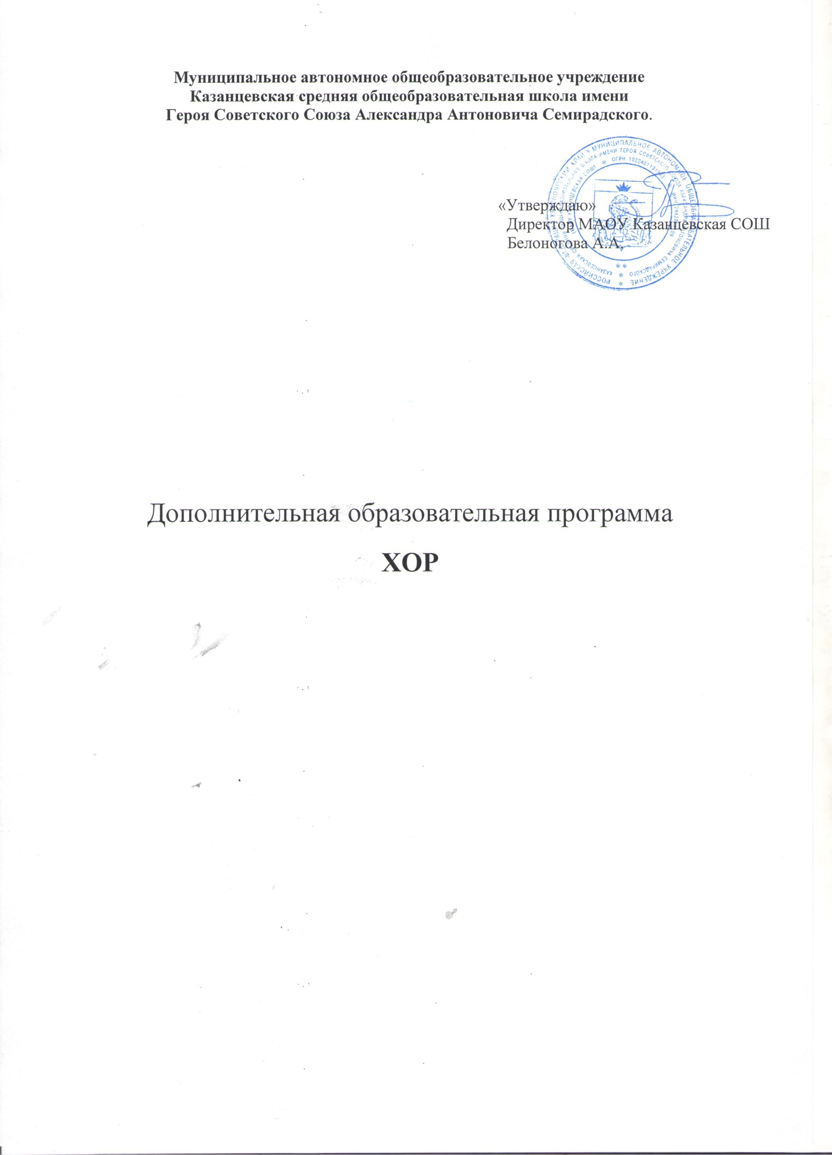
Муниципальное автономное общеобразовательное учреждение
Казанцевская средняя общеобразовательная школа имени
Героя Советского Союза Александра Антоновича Семирадского.

«Утверждаю»
Директор МАОУ Казанцевская СОШ
Белоногова А.А.

Дополнительная образовательная программа
ХОР

Цель:
Создать условия для развития музыкальных способностей ребёнка средством приобщения к хоровому искусству, формирование нравственно-эстетических качеств, развитие творческих способностей и интеграции личности в национальную культуру

Задачи первого года обучения

Образовательные:

• Научить детей знать, любить, ценить культуру своих предков при помощи различных видов народного песенного творчества, многообразие жанров и обрядовости;
• Научить детей правильно и чисто интонировать, овладеть необходимым минимумом песенного репертуара;
• Формировать высокую певческую позицию;
• Формировать исполнительские хоровые навыки;
• Формировать практические умения и навыки сольного и хорового исполнения песен.
Развивающие:
• Развивать певческое дыхание;
• Развивать вокальную дикцию;
• Развивать музыкальный слух, память и ритм;
• Развивать певческий звук и естественный тембр голоса;
• Развивать кругозор и интерес к народной культуре;
• Способствовать развитию художественного вкуса;
• Развивать индивидуальные певческие и артистические способности, музыкальный слух и память, чувство ритма, пластику движения
Воспитательные:
Воспитывать чувства любви к Родине, труду, и чувства ответственности
• Воспитывать музыкальный вкус;
• Воспитывать сценическую культуру;
• Формировать нравственные принципы, патриотические чувства;
• Пробудить интерес к самостоятельной работе по поиску интересного материала в области народной культуры;
• Воспитывать активную жизненную позицию, формировать навыки участия в жизни коллектива, проявления своих лучших качеств.

Задачи второго года обучения

Образовательные:
• Сформировать певческий, голосовой аппарат;
• Обучить выразительному пению;
• Обучить многоголосному пению, используя для этого различные приемы;
• Обучить пению в унисон;
• Обучить пению без сопровождения. Развивающие
• Развивать музыкальные способности: ладового чувства, музыкально- слуховых представлений, чувства ритма;
• Развивать голос и его регистры, диапазон, тембр;
• Развивать слух, музыкальную память и мышление;
• Развивать мягкое, протяжное и плавное звучание голоса;
• Развивать навыки цепного дыхания. Воспитательные:
• Формировать умение общаться, уступать и слушать других, понимать интересы коллектива в стремлении к достижению общих образовательных целей;
• Воспитывать эмоциональное исполнение народно-хоровых произведений;
- Воспитывать у детей любовь к музыкально-исполнительской деятельности: пению, движениям под музыку, элементам исполнения на шумовых инструментах.

Третий год обучения
Образовательные и развивающие:
  - исполнять мелодии в диапазоне септимы, в том числе с широкими интервальными шагами.
  - исполнять напевы с синкопой, триолью, ритмическими разночтениями.
  - владеть навыком варьирования не сложных мелодий в сольных импровизациях.
  - владеть приемом кантиленного пения и техникой долгого звука (например, во фрагментах хороводных мелодий).
  - владеть техникой исполнения несложных мелодий в умеренно- быстром темпе.
  - исполнять в ансамбле песни в фактуре функционального двухголосия.

  - слышать и осознавать ступени в диатонических ладах сектового объема, в том числе с высокой и низкой секстой.

Четвёртый год обучения

Образовательные и развивающие:
- чисто интонировать в объеме октавы, в том числе с широкими
интервальными шагами.
    - слышать и осознавать ступени в диатонических 7- ступенных ладах, изменения высоты терцового тона.
    - исполнять орнаментированные мелодии, в том числе с включением мелизматики в сольных фрагментах напева ( запевах ).
    - исполнять в хоре мелодии с гетерофонным разветвлением голосов.
    - исполнять в хоре песни в фактуре функционального двухголосия.
    - исполнять в ансамбле напевы кантового склада с элементами трехголосия.

Календарно-тематический план

№  четверти | Название темы  1 год обучения | Материалы для  разучивания | К-во  часов
1 четверть | Тема 1  Знакомства с русской народной  песней. Народная манера пения. | Народные игры, песни. | 27
2 четверть | Тема 2  Постановка голосового аппарата. | Игры, детские  хороводные песни | 25
3 четверть | Тема 3  Развитие вокальных навыков. | Распевки, игры,  хороводы | 30
4 четверть | Тема 4  Различные техники звукоизвлечения. Подготовка сценического варианта итогового  урока. | Хороводные, плясовые, шуточные песни, частушки | 10
 | 2 год обучения
1 четверть | Тема 5  Формирование гласных и согласных  в пении. Дикционные трудности. | Хороводные и плясовые песни | 27
2 четверть | Тема 6  Тембры голосов и регистры | Частушки, хороводные песни,  игры | 24
3 четверть | Тема 7  Унисон, одноголосие | Хороводные,  плясовые песни | 30
4 четверть | Тема 8  Двухголосие, подголосок | Хороводные,  лирические песни | 21
 | 3 год обучения
1 четверть | Тема 9  Пение без музыкального  сопровождения | Свадебные, величальные,  лирические песни | 27
2 четверть | Тема 10  Работа с фонограммами и под аккомпанемент | Хороводные, плясовые, лирические песни,  частушки | 24
3 четверть | Тема 10 Продолжение темы | Хороводные, плясовые, лирические песни,  частушки | 30
4 четверть | Тема 11  Работа с нотами | Свадебные,  величальные,  хороводные песни | 21

 | 4 год обучения
 |  | Хороводные,
1 четверть | Тема 12 | игровые, плясовые, | 27
 | Многоголосие с музыкальным | лирические,
 | сопровождением | патриотические
 |  | песни
 |  | Хороводные,
2 четверть | Тема 12 | игровые, плясовые, | 24
 | Продолжение темы | лирические,
 |  | патриотические
 |  | песни
 | Тема 13 | Свадебные,
3 четверть | Многоголосие без музыкального | величальные, | 21
 | сопровождение, изучение местных | плясовые,
 | певческих традиций | лирические песни
 |  | Свадебные,
4 четверть | Тема 13 | величальные, | 31
 | Продолжение темы | плясовые,
 |  | лирические песни

